绿色农产品销售平台
系统设计说明书
1 引言
1.1 编写目的
本系统设计说明书是针对绿色农产品销售平台的具体开发而编写，目的是对本项目的开发进行详细设计，在系统分析的基础上对系统的每一个功能模块进行详细设计，为开发和后续测试提供依据。本系统设计说明书的预期读者为本项目小组的成员和评审老师。

1.2 背景
a、待开发的软件系统的名称；美滋滋——绿色农产品销售平台
b、任务提出者：神秘人士
开发者：软件协同设计第7小组
用户：神秘人士
实现该软件的计算中心或计算机网络：上海理工大学计算中心
c、该软件系统同其他系统或其他机构的基本的相互来往关系：该系统需要常规办公软件的支持以便导出数据进行查看和处理。

1.4 参考资料
[1] 赵逢禹，曹春萍.软件协同设计[M].北京：清华大学出版社，2011.

2 系统的软件结构设计
见附件2：软件结构

3 系统的详细设计
3.1 设计类的描述
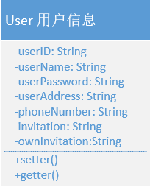
图 用户信息类
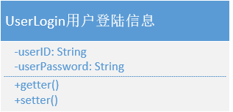
图 用户登陆信息类
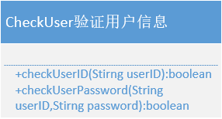
图 验证用户信息
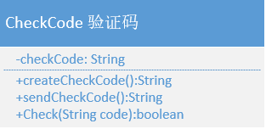
图 验证码
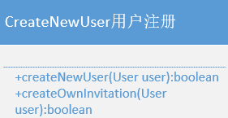
图 用户注册
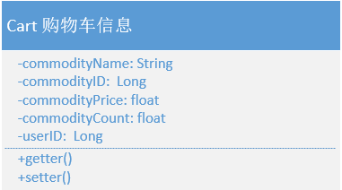
图 购物车信息类
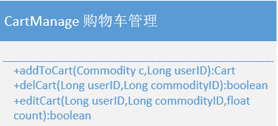
图 购物车管理类
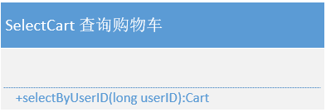
图 查询购物车
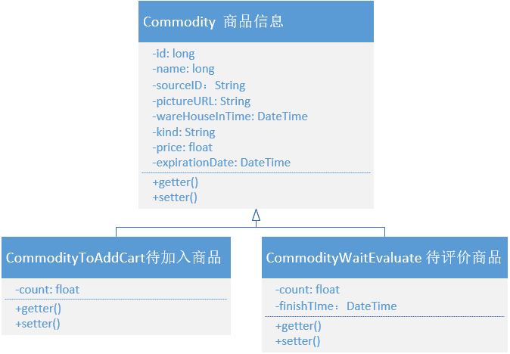
图 商品信息类
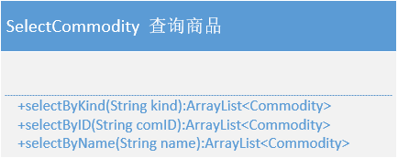
图 查询商品类
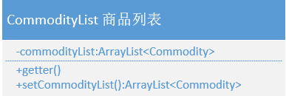
图 商品列表
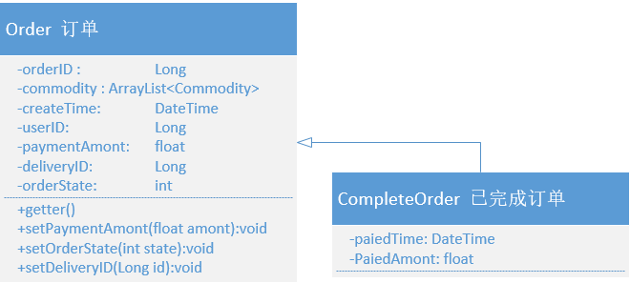
图 订单类
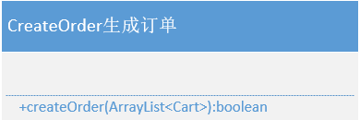
图 生成订单
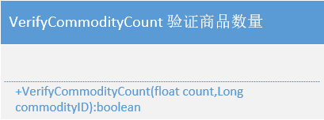
图 验证库存及商品数量
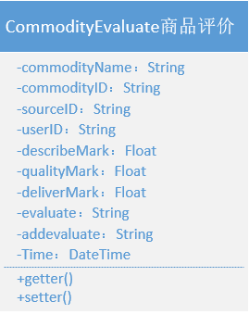
图 商品评价
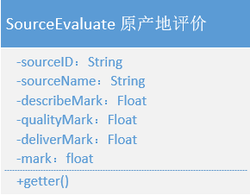
图 原产地评价
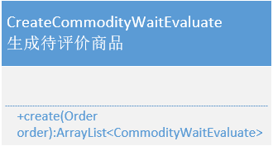
图 生成待评价商品
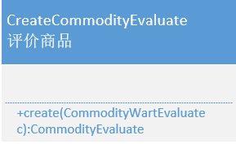
图 评价商品
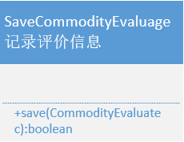
图 记录评价信息
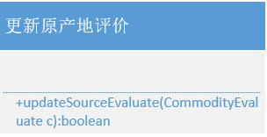
图 更新原产地评价
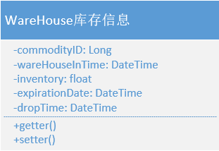
图 库存信息
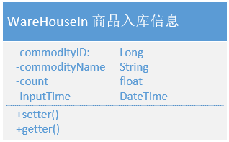
图 商品入库信息
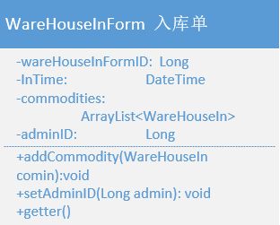
图 入库单
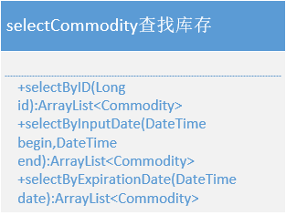
图 查找库存
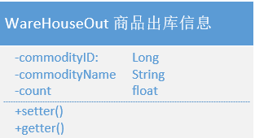
图 商品出库信息
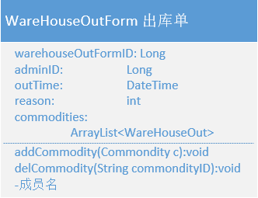
图 出库单

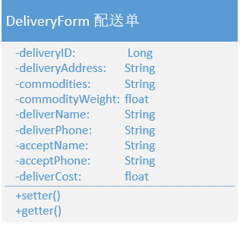
图 配送单
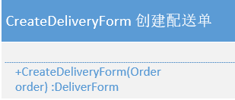
图 创建配送单
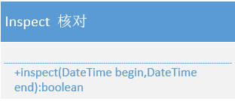
图 出库单与配送单核对
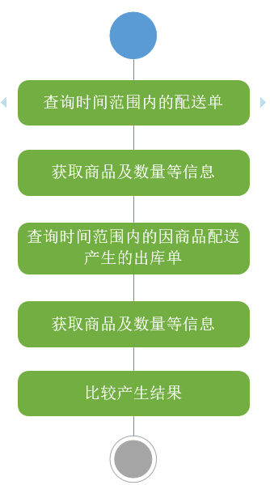
图 核对过程活动图
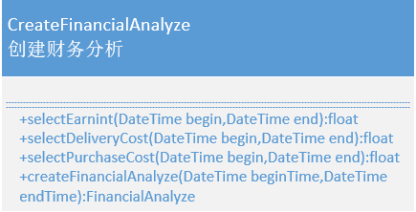
创建财务分析
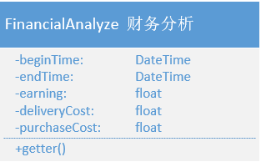
图 财务分析
3.2 信息交互的描述
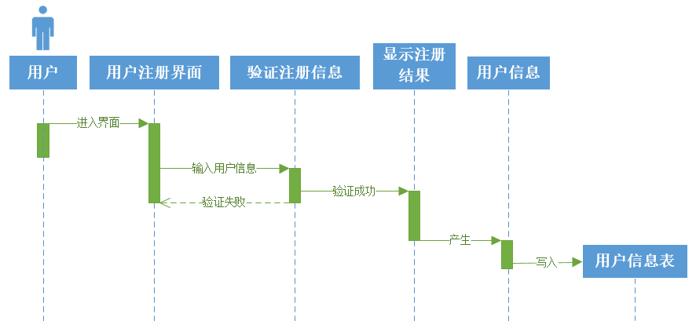
用户注册
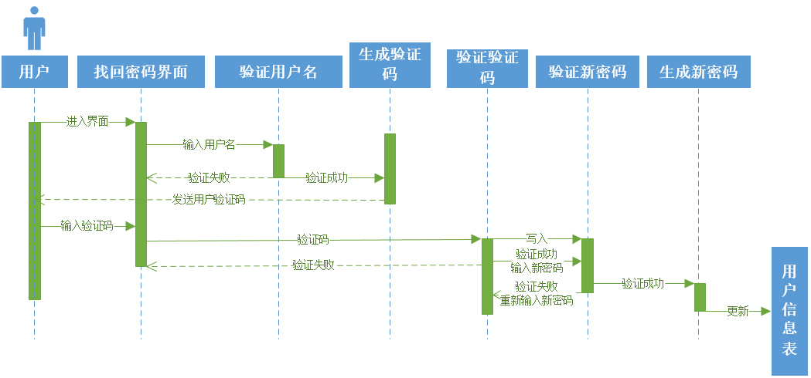找回密码
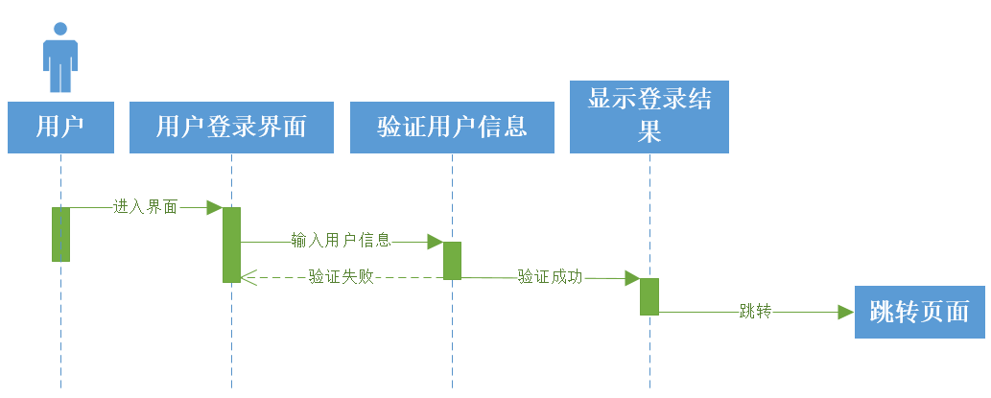
用户登录

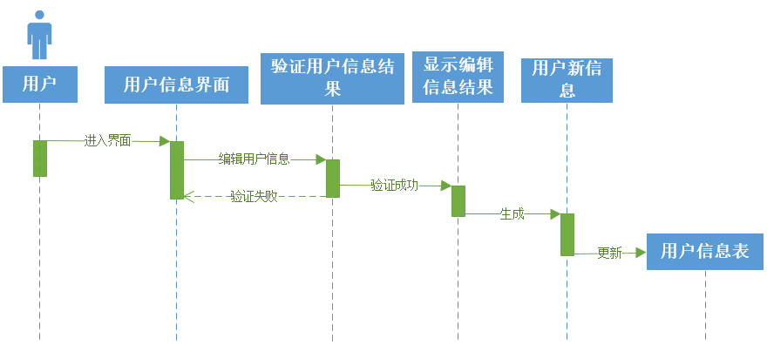
编辑个人信息
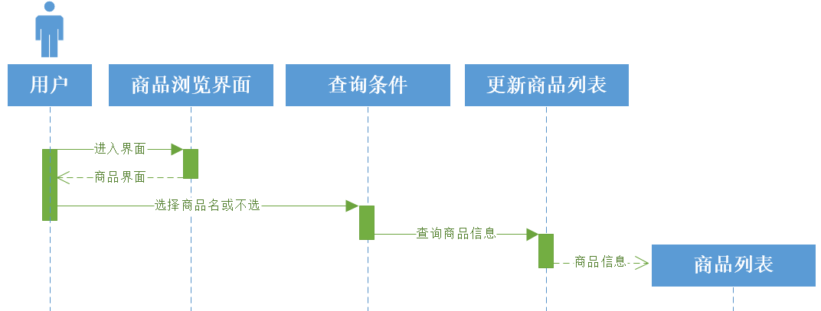
查询商品
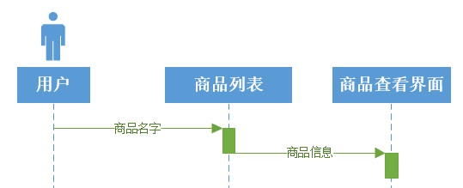
显示商品信息
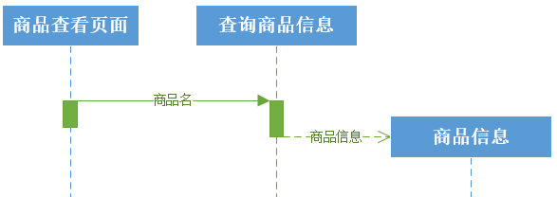
查询商品信息
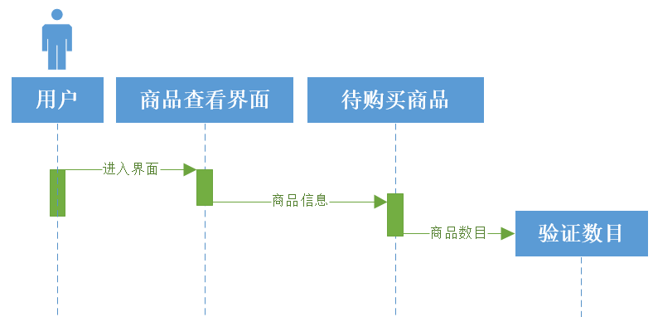
添加商品数目
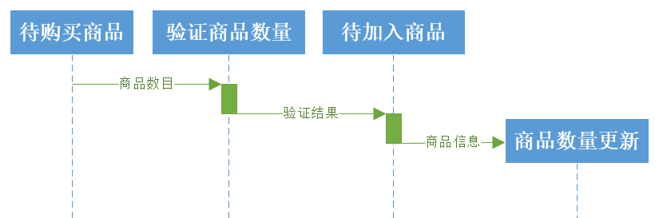
验证商品数量
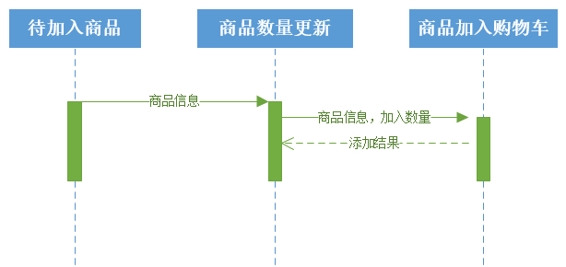
商品数量更新
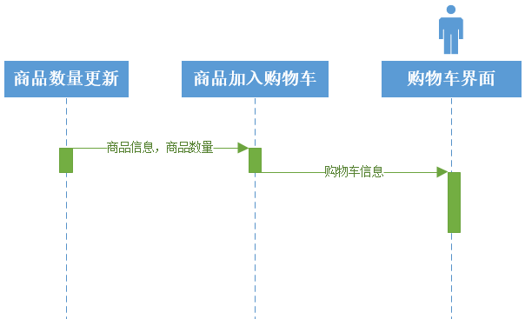
商品加入购物车
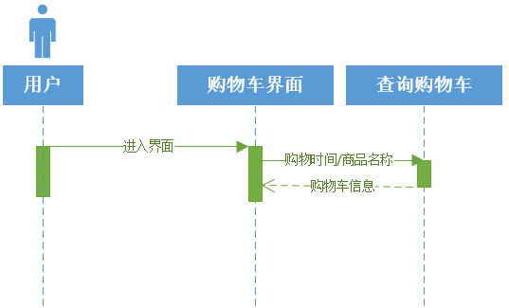
显示购物车信息
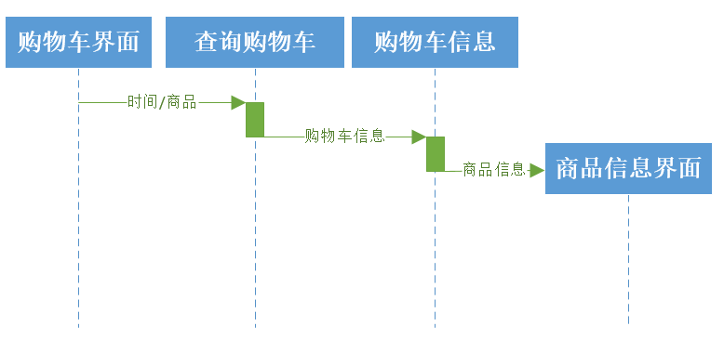
查询购物车信息
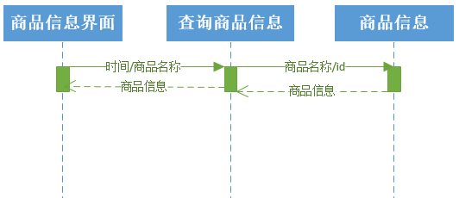
查询商品信息
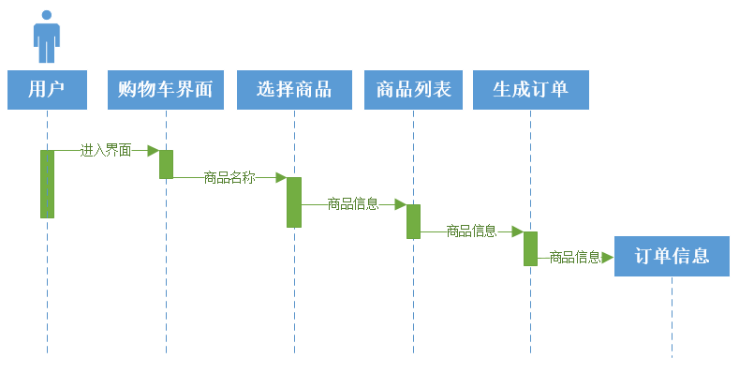
生成订单顺序图
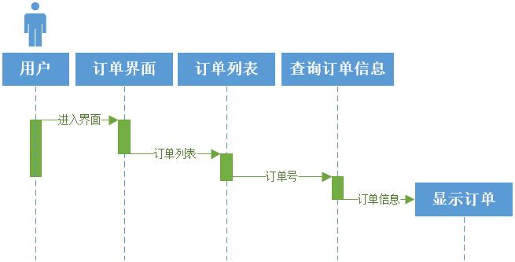
显示订单顺序图
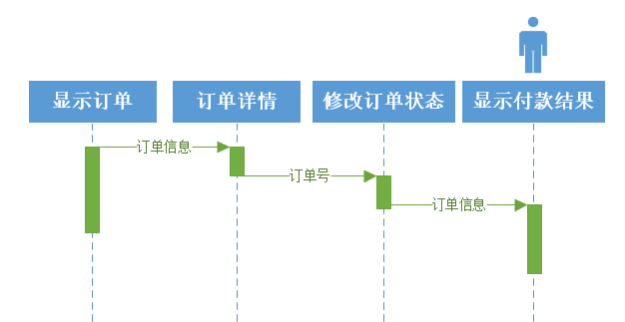
确认购买顺序图
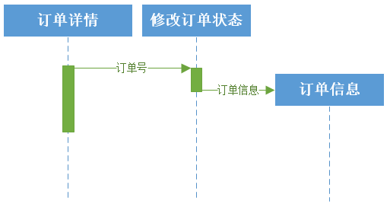
修改订单状态顺序图
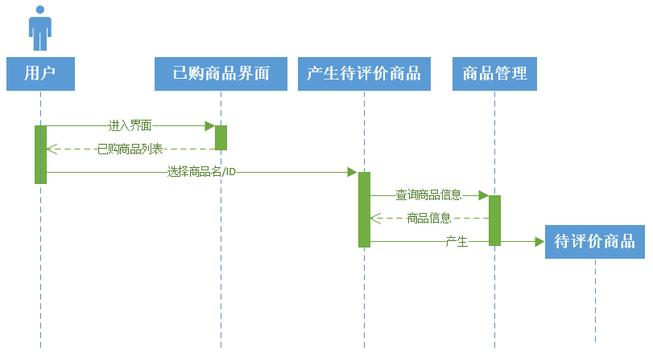
选择改评价商品顺序图
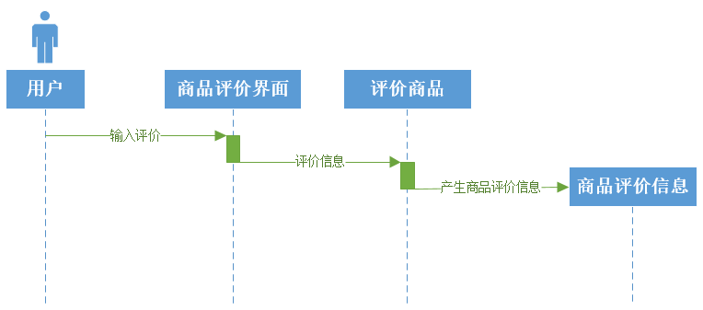
商品评价顺序图
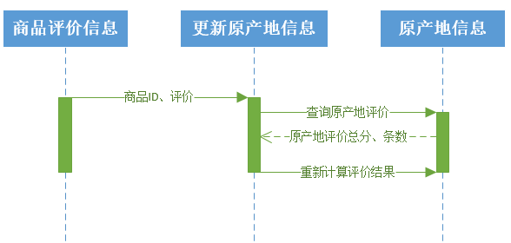
原产地信息更新顺序图

4 数据库设计
- 商品相关数据表
商品表（commodity）存储商品基本信息，商品评价表(commodityevaluate)存储商品评价信息
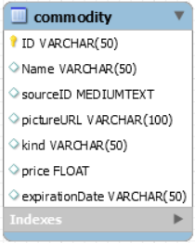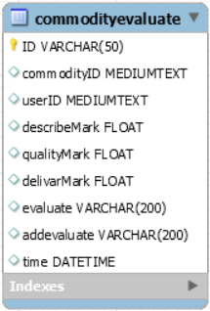
- 用户数据表（user）存储用户信息
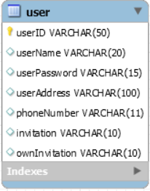
- 购物车（cart）
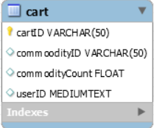

- 原产地相关数据表
原产地（source）存储原产地基本信息
sourcePicture存储原产地相关的一些图片
sourceEvaluate存储原产地评价
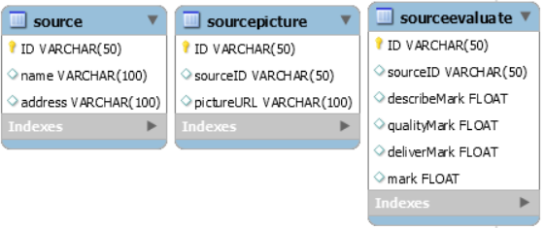
- 购物车（cart）
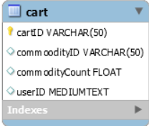
- 订单相关数据表
userOrder 存储用户的订单
orderCommodity 存储订单中的商品信息
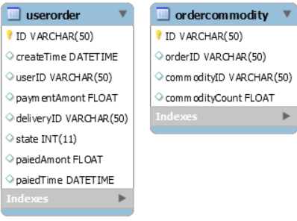
- 配送单（deliverForm）
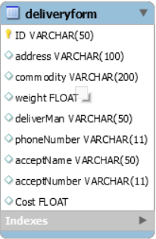
- 库存数据表（wareHouse）
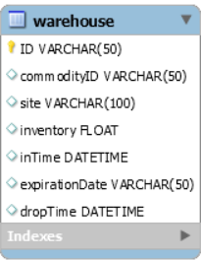
- 入库相关数据表
Warehouseinform 入库单信息
warehouseIn 入库商品信息
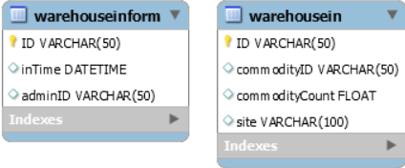
- 出库相关数据表
Warehouseoutform 出库单信息
WarehouseOut 出库商品信息
